# **THÔNG TIN BÁO CHÍ**

**Geely Coolray ưu đãi 50% phí trước bạ khi mua xe trong tháng 4**

Nhân dịp ra mắt, Geely Việt Nam trân trọng mang đến chương trình ưu đãi đặc biệt dành cho quý khách hàng trong tháng 4. Theo đó, từ ngày 01/04 - 30/04/2025, khách hàng khi mua bất kỳ phiên bản nào của Geely Coolray đều được hỗ trợ 50% phí trước bạ, giúp tiết kiệm chi phí lăn bánh. Đây là cơ hội lý tưởng để sở hữu mẫu SUV đô thị cỡ B với thiết kế thể thao, công nghệ hiện đại và hiệu suất vận hành mạnh mẽ.

Vừa ra mắt thị trường vào nửa cuối tháng 3, không chỉ gây ấn tượng bởi mức giá cạnh tranh, Geely Coolray còn là mẫu xe được đánh giá cao nhờ sự kết hợp giữa thiết kế thời thượng, công nghệ tiên tiến và khả năng vận hành linh hoạt. Với phong cách mạnh mẽ và cá tính, Coolray mang đến trải nghiệm lái đầy hứng khởi, đồng thời đáp ứng tối đa nhu cầu di chuyển trong đô thị và đường trường tại Việt Nam.

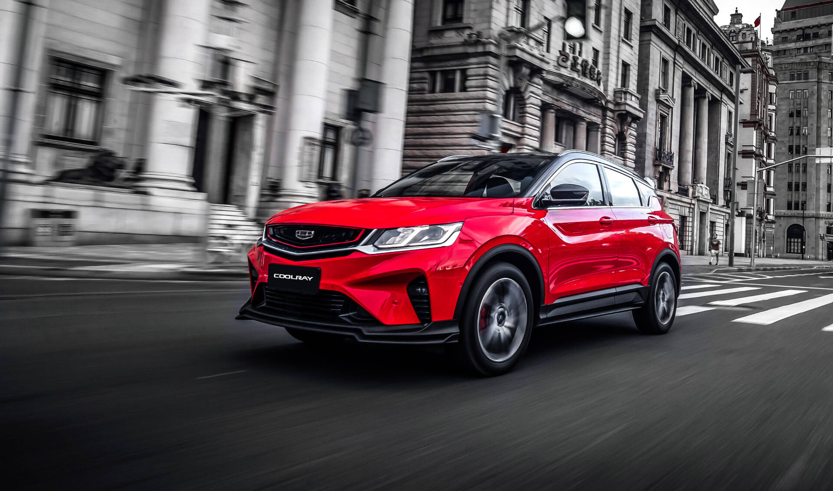

*Tân binh Coolray là xe gầm cao cỡ B, phân khúc đang tăng trưởng mạnh mẽ nhất thị trường Việt Nam.*

Geely Coolray được thiết kế theo ngôn ngữ “Racing Aesthetics” với diện mạo thể thao, sắc sảo. Lưới tản nhiệt vân sóng kết hợp cùng cụm đèn LED hiện đại tạo nên vẻ ngoài mạnh mẽ, cuốn hút ngay từ cái nhìn đầu tiên. Bộ mâm hợp kim thiết kế khí động học không chỉ tăng tính thẩm mỹ mà còn tối ưu hiệu suất vận hành. Không gian nội thất rộng rãi với màn hình giải trí 10.25 inch, kết nối Apple CarPlay mang đến những trải nghiệm tiện nghi, giúp hành trình trở nên thoải mái hơn.

Hiệu suất vận hành của Geely Coolray cũng là điểm sáng đáng chú ý, vượt trội so với các mẫu xe cùng phân khúc. Xe được trang bị động cơ 1.5L Turbo, sản sinh công suất lên đến 177 mã lực, mô-men xoắn cực đại 255 Nm, kết hợp hộp số ly hợp kép 7 cấp giúp sang số mượt mà và tiết kiệm nhiên liệu. Hệ thống khung gầm BMA chắc chắn và hệ thống treo tối ưu giúp Coolray di chuyển linh hoạt, mang lại cảm giác lái ổn định trên mọi cung đường.

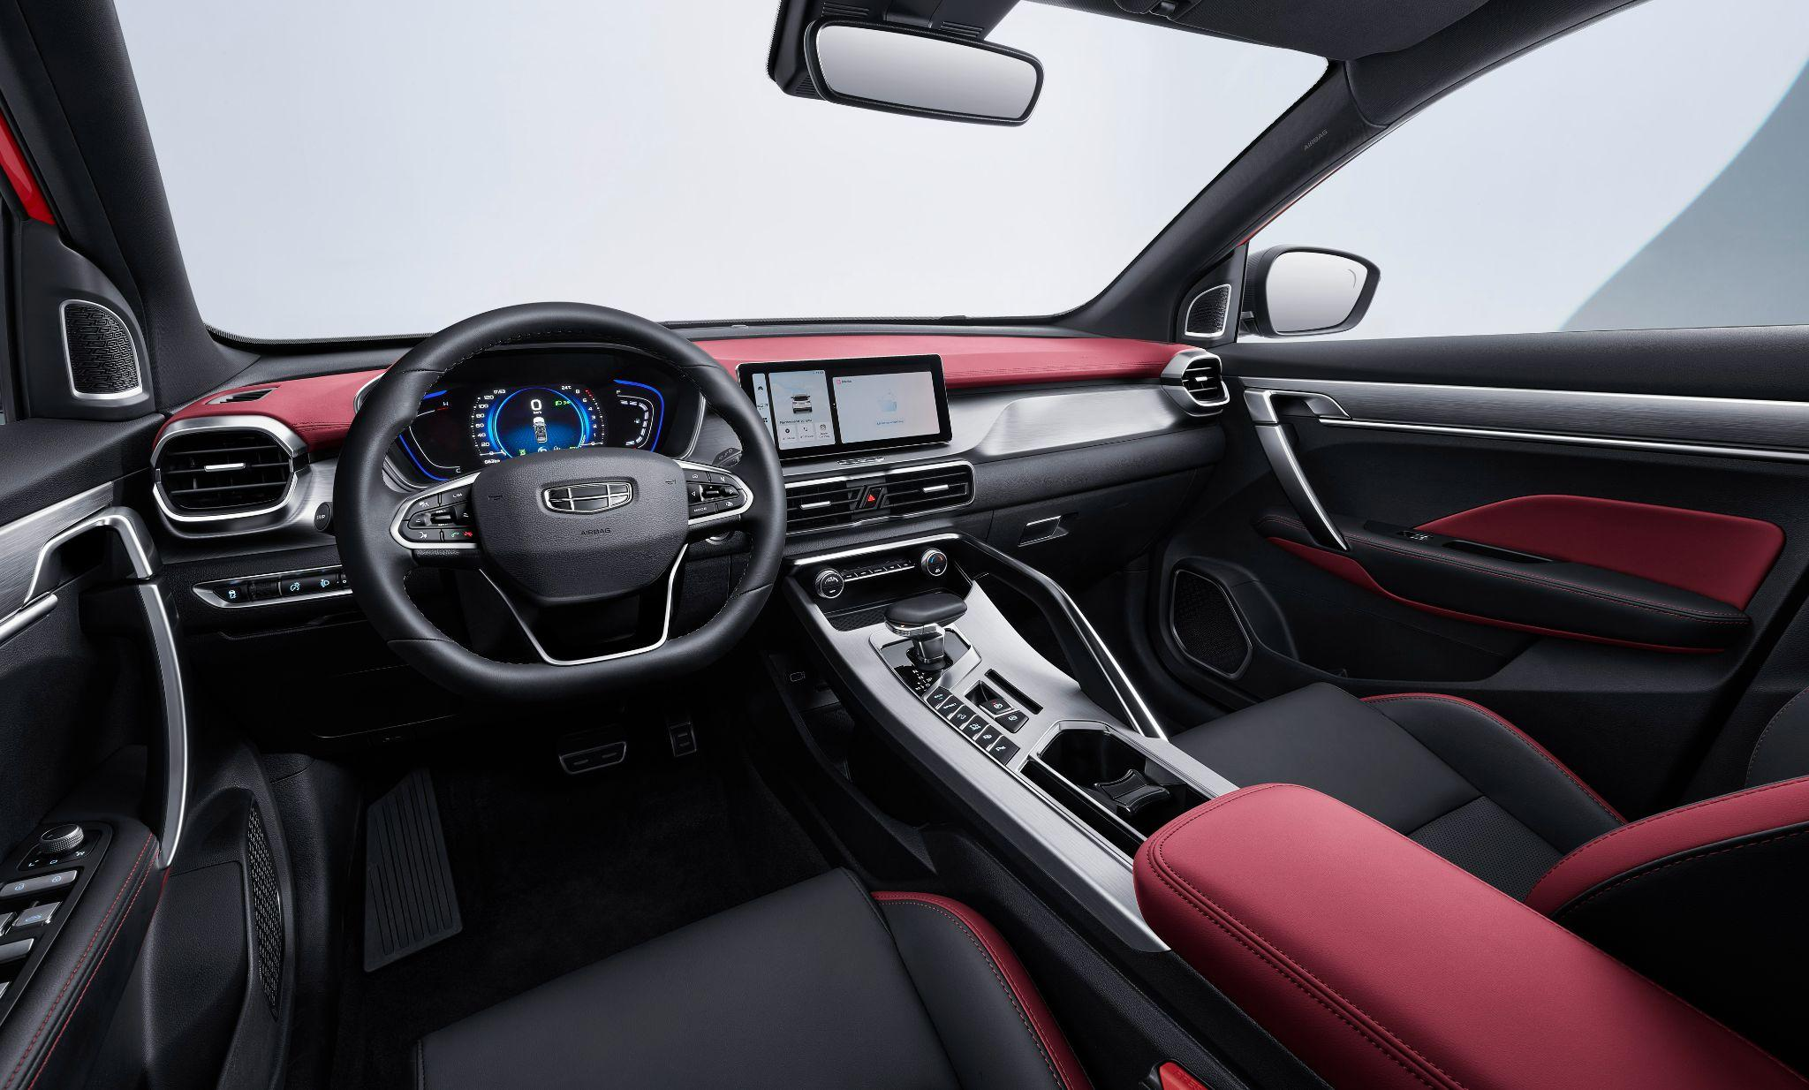

*Geely Coolray được trang bị gói an toàn thông minh ADAS, tích hợp nhiều tính năng tiên tiến như: Phanh tay điện tử EPB với Auto Hold, phanh khẩn cấp tự động AEB…*

Bên cạnh đó, Geely Coolray còn được trang bị loạt công nghệ hỗ trợ lái tiên tiến ADAS, giúp nâng cao độ an toàn và sự tiện lợi cho người dùng. Các tính năng đáng chú ý có thể kể đến như ga tự động thích ứng (ACC), hỗ trợ giữ làn đường (LKA), cảnh báo điểm mù (BSD), hỗ trợ đỗ xe tự động (APA), Hỗ trợ di chuyển khi tắc đường (TJA), Hỗ trợ phanh khẩn cấp (AEB), Camera 360, Hỗ trợ di chuyển trên cao tốc (ICA) đảm bảo mỗi hành trình đều diễn ra an toàn và thoải mái.

Bên cạnh ưu đãi Đặc biệt trong tháng 4, khách hàng khi mua Geely Coolray còn được hưởng chính sách bảo hành lên đến 5 năm hoặc 150.000 km, hệ thống dịch vụ hậu mãi chuyên nghiệp, cùng các chương trình chăm sóc khách hàng tận tâm từ Geely Việt Nam.

Hiện Geely Việt Nam đang sở hữu hệ thống 15 đại lý chính hãng trên toàn quốc. Tại đây, khách hàng có thể lái thử và cảm nhận khả năng vận hành mạnh mẽ của Geely Coolray, đồng thời nhận tư vấn chi tiết từ đội ngũ chuyên viên giàu kinh nghiệm. Đừng bỏ lỡ cơ hội để trải nghiệm thực tế và hưởng những ưu đãi đặc biệt từ Geely Coolray!

***Mức giá bán công bố của Geely Coolray:***

* **Standard**: Giá 538 triệu đồng
* **Premium**: Giá 578 triệu đồng
* **Flagship**: Giá 628 triệu đồng